1. KENNEN - Clichés ontkracht: Een juist beeld van plegers en slachtoffers
- Tienerpooiers zijn mensenhandelaars die tieners doelbewust feitelijk afhankelijk en emotioneel aanhankelijk maken om hen vervolgens -via misleiding, dwang, fysiek, psychisch geweld en/of misbruik van hun kwetsbaarheid- uit te buiten in de prostitutie.
- Er zijn twee mogelijke vervolgingsgronden voor tienerpooiers:
  - Bederf van jeugd en prostitutie (artikel 417/25 en volgende)
  - Mensenhandel (artikel 433 quinquies en volgende)
- Slachtoffers van mensenhandel kunnen beroep doen op een voor de speciale beschermingsprocedure voor slachtoffers van mensenhandel, ongeacht of zij minderjarig of volwassen, Belg of niet-Belg zijn.
- De motieven van tienerpooiers:
  - geld
  - het relatief kleine risico om onderschept te worden.
- Modus operandi van de plegers:
  - Het vervolledigen van het missing piece
  - Het vierfasenmodel
    - ronselen
    - inpalmen
    - isoleren
    - uitbuiten
- Profiel van slachtoffers:
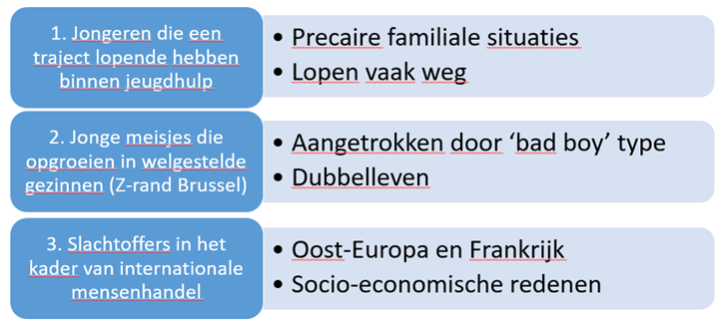
- Grote uitdaging: zelf-identificatieprobleem
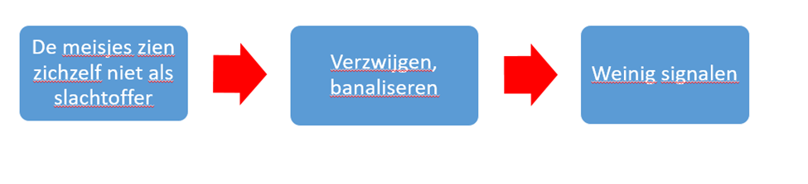
- Gevolgen van seksuele uitbuiting in de prostitutie
  - Psychologisch
  - Sociaal en maatschappelijk
  - Seksueel
  - Fysiek

